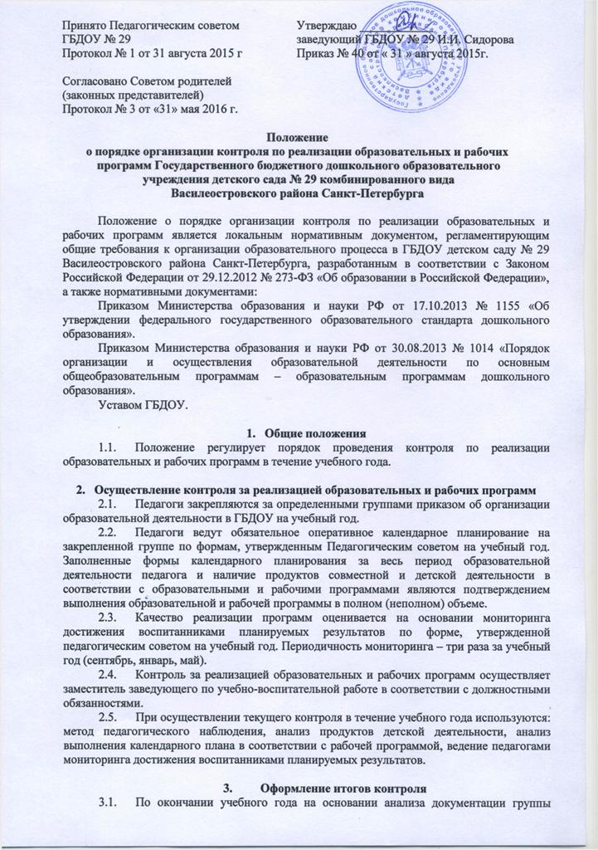

составляется аналитическая справка об итогах реализации образовательных программ в ГБДОУ за учебный год, которая обсуждается на Педагогическом совете и утверждается заведующим.

